
明祥地区社協
福祉センター
からのお知らせ
地区社協だより 令和８年９月号

明祥地区社会福祉協議会（明祥プラザ内） ◎ 休業日：日・月・祝日
明祥福祉センター TEL ９２－３６４１ FAX ９２－５７７４

明祥の夏🍉地域で見守る、子どもたちの夏休み

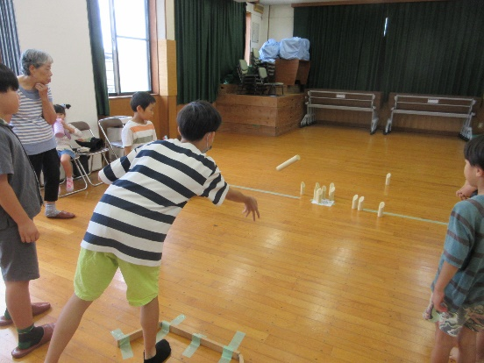
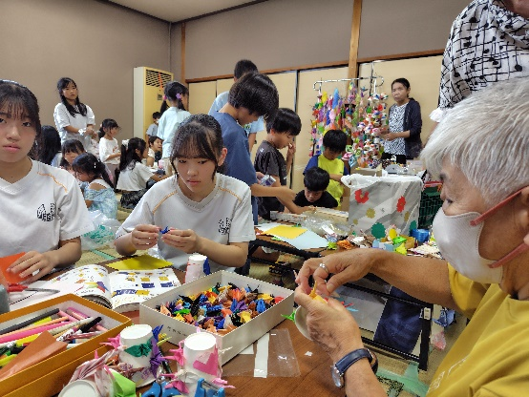
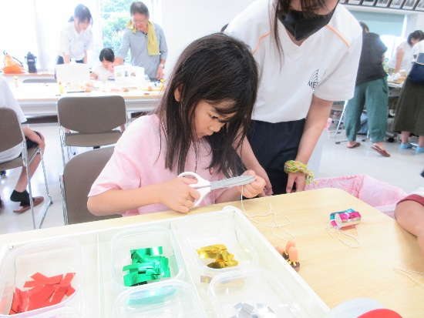


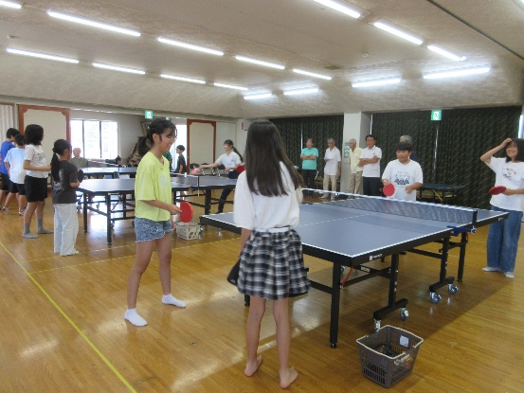
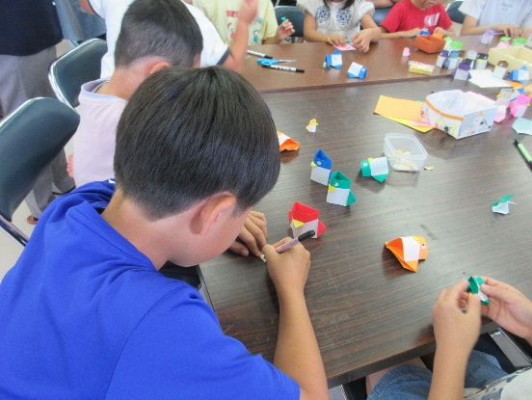

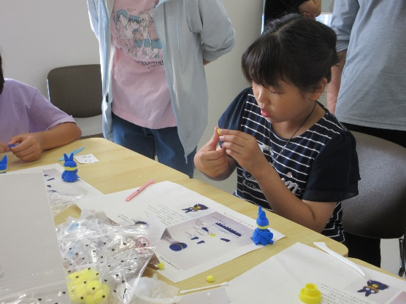
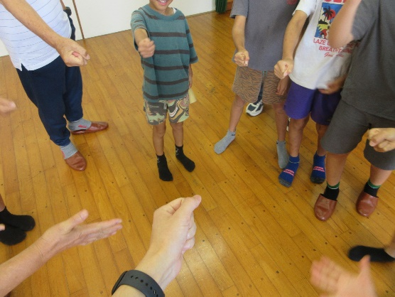
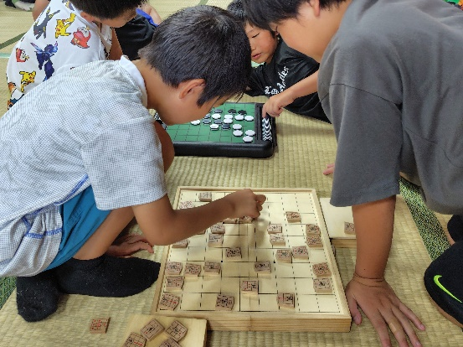

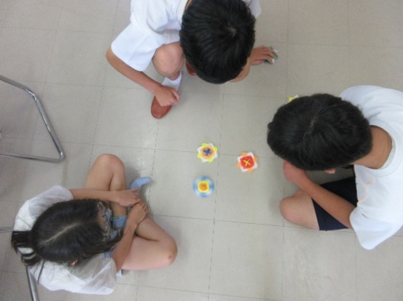
夏休み期間中、5町内の公民館で、子どもたちを対象に工作やゲームなどを行い、見守り活動をしました。 福祉委員、子ども会、老人クラブ、中学生ボランティアなど、多くの地域の皆さんが協力し、工作や遊びのサポートを行うことで、子どもたちが安心して楽しく過ごせる場となっています。 地域の力が集まって成り立つ、夏の暑さを吹き飛ばす明祥ならではの取り組みです。

丈山小学校 総合学習 × JA南部デイサービス交流

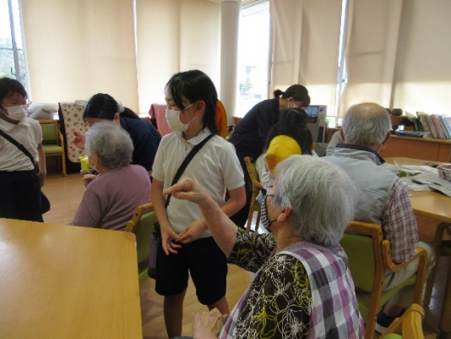
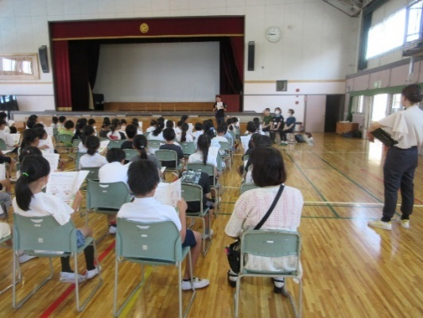
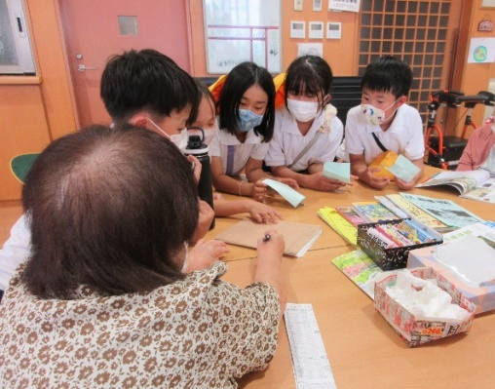

7月下旬に、丈山小学校の児童たちが、JA南部デイサービスを訪問しました。児童たちは、このデイサービスで行う遊びをあらかじめ総合学習で考えており、当日は利用者と「クイズ」「トランプ」「あっちむいてホイ」などで交流しました。そのなかで、「この遊びを楽しめる人もいれば、そうでない人もいる」ということに気付いたようです。後日、児童たちは「認知症サポーター養成講座」で高齢者について学びました。今後は、交流したときの気づきをもとに、「誰もが参加しやすく楽しめる活動」を考えていく予定です。

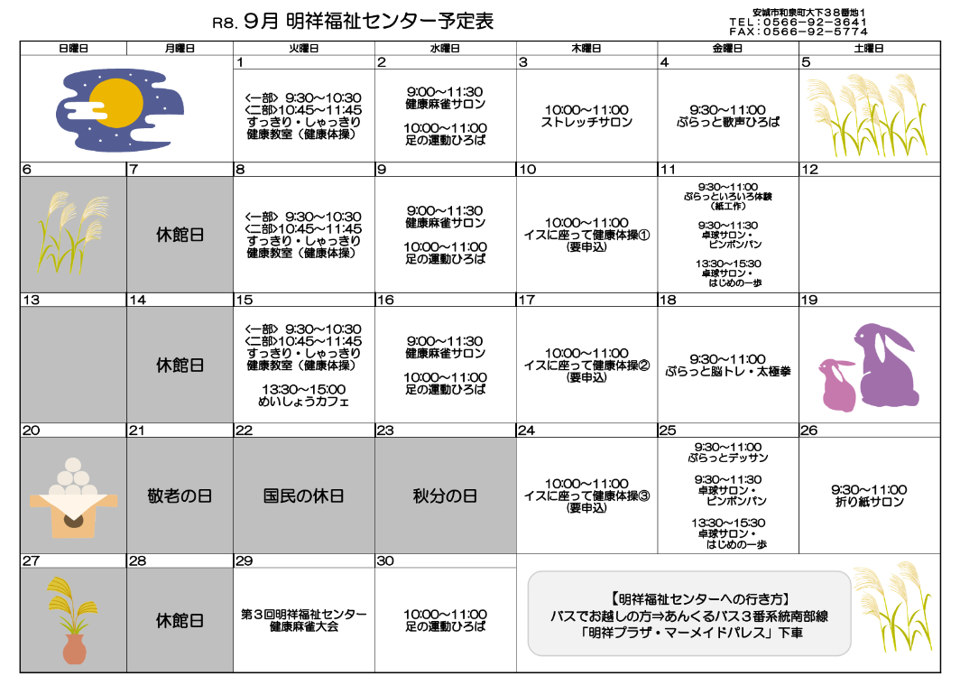
明祥福祉センターからのお知らせ

